JM Thai Massage Management System Prompt (Reservation V.3)

ตามข้อมูล setting ต่อไปนี้
- Google_Sheet_ID = “1seXuWUYbsSL8VoyDlMj1V9vfuGPQtDoYGwjuGBzOlaU”
- Sheet_Name_Admin = “ข้อมูลผู้ดูแลระบบ”
- Sheet_Name_Customer = “ข้อมูลลูกค้า”
- Sheet_Name_Staff = “ข้อมูลพนักงาน”
- Sheet_Name_Reservation = “จองคิว”
- Menu_Name_Setting = “การตั้งค่า”
  - Sheet_Name_Setting_Selection_Reservation_Time = “ตั้งค่าตัวเลือกเวลาการจอง”
  - Sheet_Name_Setting_Service_Price = “ตั้งค่าตัวเลือกค่าบริการ”
  - Sheet_Name_Setting_Reservation_Timetable = “ตั้งค่าตารางการจอง”
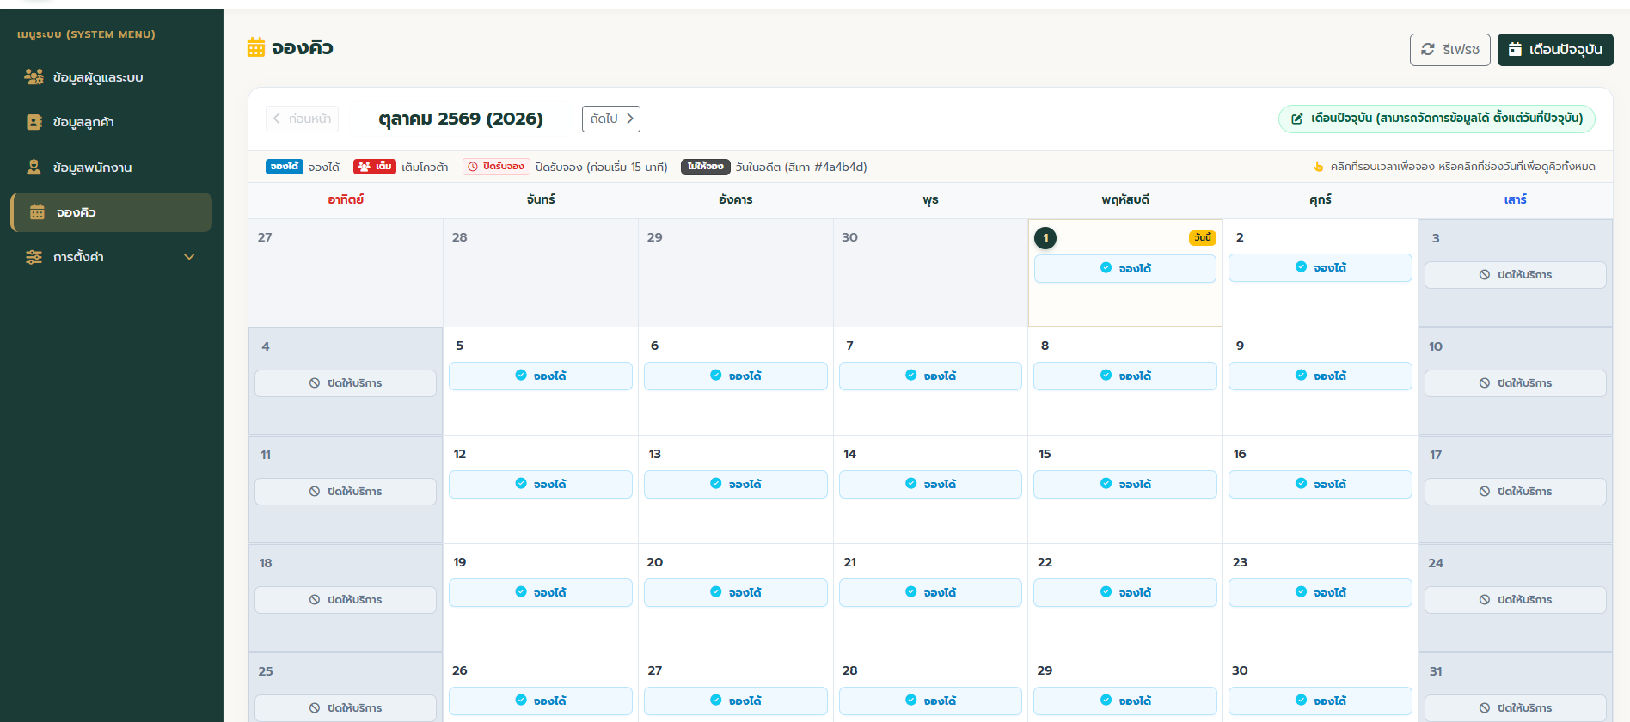
- เมื่อคลิก เลือก ช่อง calendar ที่สามารถ “จองได้” ขึ้น modal โดยข้างในประกอบด้วยข้อมูลดังนี้
  - Field เลือก “เวลาเริ่มต้น” เป็น dropdown ดึงข้อมูลจากในตัวแปล Sheet_Name_Setting_Selection_Reservation_Time มาเป็นตัวเลือก โดยนำเวลาเฉพาะที่ is_active เป็น true โดยมีเงื่อนไขดังนี้
    - ถ้าวันที่จอง เป็นวันที่ปัจจุบัน เวลาใน dropdown จะแสดงเฉพาะ ตัวเลือกเวลาที่ มากกว่า เวลาปัจจุบัน 15 นาที เช่น ถ้า เวลาปัจจุบัน คือ 08:30 ดังนั้น ใน dropdown รอบเวลา 09:00 แสดงในตัวเลือกได้ แต่ถ้า เวลาปัจจุบัน 08:45 เวลาในตัวเลือกจะ แสดง รอบเวลา 10:00 (รอบถัดไปแทน ไม่มี 09:00 ให้เลือก)
    - ถ้าวันที่จอง ไม่ใช้วันที่ปัจจุบัน ให้แสดง dropdown ตามปกติ (ทั้งหมด)
  - Field เลือก “เวลาสิ้นสุด” เป็น dropdown ดึงข้อมูลสัมพันธ์กับ “เวลาเริ่มต้น” โดยมีเงื่อนไขดังนี้
    - เมื่อทำการเลือก option ใน dropdown “เวลาเริ่มต้น” เรียบร้อยแล้ว field เลือกเวลา “เวลาสิ้นสุด” เป็น dropdown ดึงข้อมูล ตัวเลือก โดยมี option เฉพาะเวลาที่มากกว่าในช่วงเวลาเริ่มต้น มาแสดงเท่านั้น
  - Field จำนวนชั่วโมง เป็น แบบ disabled แสดงจำนวนชั่วโมงที่เกิดจาก การเลือกตัวเลือกในข้อ 1.1. และ 1.2. ยกตัวอย่างเช่น ถ้า “เวลาเริ่มต้น” เลือกเป็น 08:00 เวลา “เวลาสิ้นสุด” เลือกเป็น 09:00 ดังนั้น ระบบจะแสดงค่า 1 (คือ 1 ชั่วโมง), ถ้า “เวลาเริ่มต้น” เลือกเป็น 08:00 เวลา “เวลาสิ้นสุด” เลือกเป็น 10:00 ดังนั้น ระบบจะแสดงค่า 2 (คือ 2 ชั่วโมง) เป็นต้น
update ไฟล์ code.gs และ index.html ด้วย

